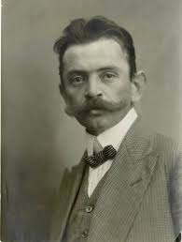 CANKARJEVO PRIZNANJE

Tekmovanje za Cankarjevo priznanje je tekmovanje v znanju slovenščine za učence od 1. do 9. razreda. Cankarjevo tekmovanje je oblika spodbujanja in razvijanja branja zahtevnih besedil; besedil, ki jih ne berejo kar vsi otroci v razredu in ne le za spontani bralni užitek, ampak zato, da bi dokazali višje razvite zmožnosti branja in pisanja.
Posebna komisija vsako leto določi vsebine književnih del slovenskih avtorjev in učence spodbuja k študiju slovenskega jezika in umetnostnih besedil.

Letošnja tema ima naslov

VEDRE BLIŽINE MED NAMI

Osrednja tema letošnjega tekmovanja je napoved (če ne, pa vsaj želja), da se bodo časi »žive šole« vrnili, z njo pa vse, kar soustvarja bližine med nami: bolj in manj naporna prizadevanja, da se bralna motivacija še poveča, pogovori v skupini, iskrenje mnenj, zmage in razočaranja ob rezultatih, dileme in razprave, kako naprej – saj veste (tega pa že dolgo nisem zapisal): Cankarjevo gre naprej!

Tekmovanje v 1. VIO:
šolsko tekmovanje: marec 2022

Tekmovanje v 2. in 3. VIO:
1. šolsko tekmovanje: november 2021
2. regijsko tekmovanje: ni še datuma
3. državno tekmovanje: ni še datuma

